
Universidad Tecnológica Nacional
Facultad Regional Avellaneda

Técnico Superior en Programación - Técnico Superior en Sistemas Informáticos
Materia: Laboratorio de Computación II
Apellido: |  |  |  |  | Fecha:
Nombre: |  |  |  |  | Docente⁽²⁾:
División: |  |  |  |  | Nota⁽²⁾:
Legajo: |  |  |  |  | Firma⁽²⁾:
Instancia⁽¹⁾: | PP |  | RPP |  |  | SP |  | RSP |  |  | FIN
(1) Las instancias validas son: 1er Parcial (PP), Recuperatorio 1er Parcial (RPP), 2^{do} Parcial (SP), Recuperatorio 2^{do} Parcial (RSP), Final (FIN) . Marque con una cruz.

(2) Campos a ser completados por el docente.

Codificar las siguientes clases:
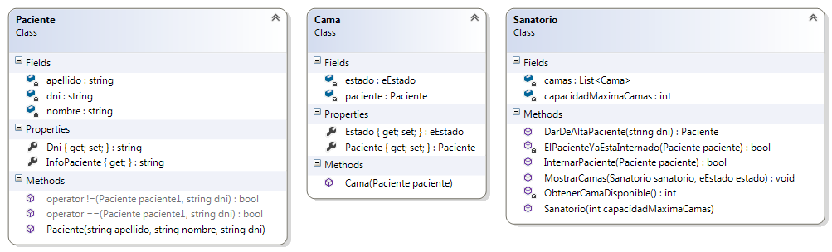

Cama
- Cada vez que se cree una instancia de la clase Cama, se deberá modificar el atributo paciente, y también el estado de la misma (Ocupado).

Sanatorio
- La lista de camas se inicializará sólo en un método constructor.
- ObtenerCamaDisponible: método de instancia privado, que deberá retornar un valor entero con el índice de la primera cama con estado Disponible. De lo contrario retornará -1.
- ElPacienteYaEstaInternado: método de instancia privado, retornará verdadero si existe una cama con un paciente que tenga el mismo dni que el paciente que recibe por parámetro. Tener en cuenta que el atributo paciente de una cama podría tener un valor null (ver método DarDeAltaPaciente).
- InternarPaciente: método de instancia público. Este método deberá agregar una cama con un paciente a la lista de camas del sanatorio, teniendo en cuenta lo siguiente:
- El paciente no deberá estar previamente internado
- Si hay una cama con estado Disponible, se deberá internar al paciente dicha cama
- Si no hay camas disponibles, se deberá agregar una con el paciente, teniendo en cuenta de no exceder la capacidad máxima de camas del sanatorio
- El valor de retorno será falso sólo si no se pudo internar al paciente
- DarDeAltaPaciente: método de instancia público. Si existe un paciente con un dni igual al recibido por parámetro en una cama dentro de la lista de camas del sanatorio, este método retornará el paciente, y además deberá modificar el estado a Disponible, y el paciente con el valor null. Si no existe un paciente con el dni recibido, retornará null.
- MostrarCamas: método de clase público. De acuerdo al estado recibido deberá mostrar:
- Disponible: la cantidad de camas disponibles del sanatorio
- Ocupado: la información de cada uno de los pacientes internados en el sanatorio

Nota: el estado deberá estar definido de la siguiente manera:
enum eEstado
{
Disponible,
Ocupado
}

